香港成“逃犯天堂”？

卢展常 [有理儿有面](javascript:void(0);)

**有理儿有面**

微信号 youli-youmian

功能介绍 你说是不是

2020-12-27[原文](https://mp.weixin.qq.com/s?__biz=Mzg3MjEyMTYyNg==&mid=2247520330&idx=2&sn=2ff84006c0286b32d6572d1764de5c4b&chksm=cef6c43ff9814d2944fae8b5cf5af08ad5c9c87d2af36c5473961bd1d9a2b8849818454a3381&scene=27#wechat_redirect&cpage=51) 发表于

收录于合集





**全文共1074字，图片1张，预计阅读时间为3分钟**



▼

作者：香港传媒人 卢展常

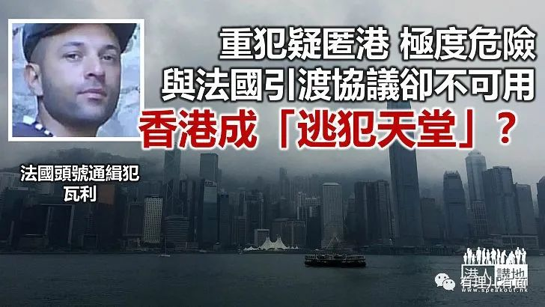

如果大家这两天有留意新闻，可能都看到一则令人忧心的消息：据报44岁的法国头号通缉犯目前正匿藏于香港，由于此人属“极度重犯”，可能对任何人构成危险，为此法国警方已经公开呼吁公众提供消息。然而法国警方可能忘记了，针对香港实施《港区国安法》，法国方面已于今年8月宣布停止执行与香港签署的引渡协议，笔者质疑，在此情况下，就算香港警方成功追踪到该名通缉犯，下一步又可以如何处理？

在继续探讨两地的引渡问题之前，大家有必要先了解下该名头号通缉犯的其人其事。消息指，此人名叫瓦利，2011年在法国涉嫌用斧头杀死同事后，2014年辗转逃来香港，当时香港警方发现他伪造护照及非法入境，曾将其拘捕及监禁一段时间（有待核实），但2016年开始已经一直消失无踪，亦无他已经离港的记录；而根据法国警方的说法，此人患有抑郁症、偏执及精神分裂，“99%肯定”还会犯下其他严重罪行。

即是说，一个极度危险的人物，现在好可能仍在香港，而且随时有犯下重案的可能，但香港与法国又无条件运用引渡协议来处理，这是否意味着，香港已经成为逃犯乃至极度重犯的避风港？

就算抓到人 又可怎办？

笔者慨叹，今次事件，法国简直可谓“自己攞嚟衰”（自己找麻烦），想当初他们单方面取消与香港的引渡协议，人为地撕开一个法治漏洞，基本上就注定会有类似的事情发生！如今重犯逍遥法外，可能法国自己都察觉到事态严重性和危险性，因而作出公开呼吁，但两地间如果没有了引渡协议，那么就算香港警方“抓到人”，又能如何？大家或者可以这样设想，如果该名通缉犯一直无在香港犯下罪行，那么是否就有可能一直“成功匿藏”下去？但如果等到他在香港犯事，警方再将其拘捕，那又是否意味着背后已经付出财产甚至生命的代价？

会否招致“有样学样”？

笔者认为今次事件再次证明，引渡协议是保障法治、维持公义极为重要的一环，如今若是不能将通缉犯抓捕归案、绳之以法，对香港、对法国自己，都是十分严重的威胁。而且笔者更担心，如果其他地方（尤其是那些之前同样以政治理由停止与香港执行引渡协议的地方）的逃犯、重犯，眼见现在有“成功例子”在香港“安全容身”，会否有样学样？相信市民大众和笔者一样，真心不希望香港因此真的变成“逃犯天堂”！

最后笔者想说，既然外国也明知追缉逃犯、保障安全对一个城市、国家如此重要，法国和它的“盟友们”，为何又要政治化、妖魔化香港修订《逃犯条例》和实施国安法？！





**关注公众号：**

**有理儿有面**

**理   性｜   揭   秘｜   探   讨**







### 精选留言

用户设置不下载评论